**Новоодеське управління Головного управління Держпродспоживслужби в Миколаївській області повідомляє:**

Відповідно до п. 9 ст. 25 Закону України «Про місцеві державні адміністрації», п.3 ст. 2, п. 1 ст.15 Закону України «Про ветеринарну медицину», в зв’язку з виявленням захворювання собаки на сказ на території міста Нова Одеса Миколаївського (Новоодеського) району Миколаївської області, запроваджено карантині обмеження по сказу тварин на території міста Нова Одеса Миколаївського (Новоодеського) району Миколаївської області та Новоодеських мисливських угіддях.

Н 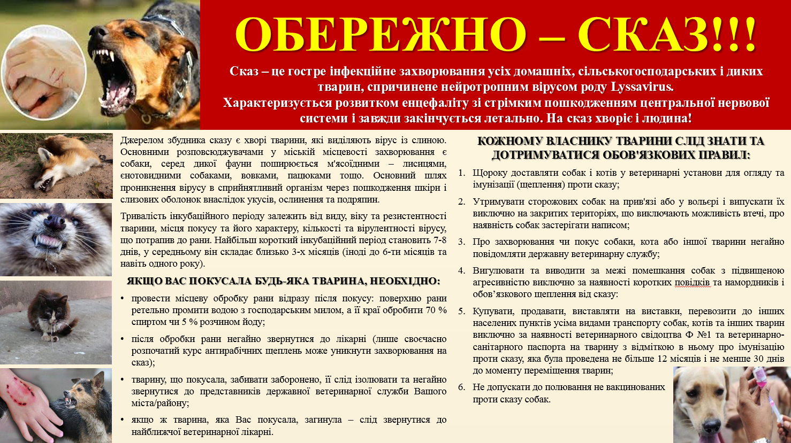

**З повагою, начальник Новоодеського управління Головного управління Держпродспоживслужби в Миколаївській області Олександр СТРАДОМСЬКИЙ**.